**Энергосбережение - это что такое? Основные направления и способы энергосбережения**

Сегодня в современном мире энергосбережение – это неотъемлемая часть жизни цивилизованного общества. Это и забота о здоровье, и экономия денег, и комфорт проживания. Но одна из самых главных (глобальных) характеристик энергосбережения – это защита окружающей среды от негативных воздействий.

**Понятие энергосбережения**

Само понятие "энергосбережение" стали использовать в России очень давно, еще в советский период. На сегодняшний день энергосбережение характеризуется понятийным аппаратом, приведенным в главном Федеральном законе "Об энергосбережении и о повышении энергетической эффективности и о внесении изменений в отдельные законодательные акты Российской Федерации" № 261-ФЗ от 23.11.2009.

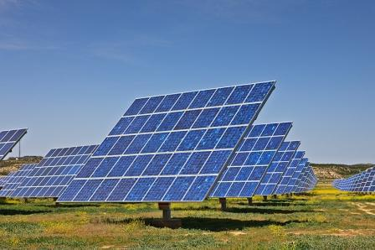

В основу энергосбережения положен энергетический ресурс как носитель энергии, которую можно использовать в какой-либо деятельности.

ФЗ об энергосбережении также вводит понятие ["вторичный энергетический ресурс",](http://fb.ru/article/387578/vtorichnyie-energeticheskie-resursyi-ponyatie-vidyi-klassifikatsiya-ispolzovanie-dostoinstva-i-nedostatki-primeneniya) который представляет собой энергетический ресурс, полученный в результате осуществления какого-либо технологического процесса, не нацеленного на выработку энергии.

Энергосбережение - это любая активность, направленная на уменьшение объема использования энергетических ресурсов без ущерба для основной функции их применения.

Несмотря на предельную точность определений, очень часто происходит путаница в понятиях "энергосбережение" и "энергетическая эффективность". В связи с этим в данном разделе приводится определение последней.

Энергетическая эффективность – определенный набор характеристик, отражающих отношение эффекта от использования энергоресурсов к затратам на сами энергоресурсы. Эффективность энергосбережения характеризуется в том числе [классом энергетической](http://fb.ru/article/214805/klassyi-energoeffektivnosti-tehniki-zdaniy) эффективности, который отражает степень полезности того или иного продукта с точки зрения экономии энергии. Для определения энергоэффективности проводят специальные энергетические обследования.

**Основные принципы экономии энергоресурсов**

Теперь, определившись с основными понятиями в этой области, стоит отразить основные принципы энергосбережения:

1. Использование альтернативных источников энергии.
2. Использование вторичных энергетических ресурсов.
3. Применение неэнергоемких технологий и оборудования.
4. Принятие мер по рациональному использованию имеющихся энергоресурсов.
5. Проведение оценки экономической целесообразности применения любых энергосберегающих технологий и решений.

Данный список может быть отнесен как к принципам государственного регулирования энергосбережения, так и к основным подходам к утеплению частного дома. Главное, что нужно помнить: энергосбережение предполагает не только дополнительные пути получения энергии, но и деятельность по экономии имеющейся и ее рациональному расходованию.

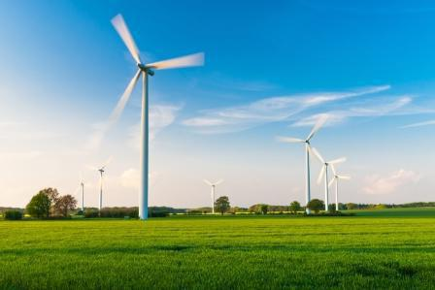

**Альтернативные источники энергии**

Сегодня очень много говорится об альтернативных источниках энергии. Как правило, имеются в виду возобновляемые энергоресурсы. Что же возобновляется бесконечно на планете Земля? Безусловно, это вода, Солнце, ветер, земная кора. Конечно, если вдаваться в детали, то и солнечная активность меняется с течением времени, и поверхность земной коры истончается, но все это в масштабах Вселенной. Мы же говорим о возобновлении в рамках нашей цивилизации – в ближайшие столетия, полагаем, Солнце не померкнет и Земля не слетит с орбиты.

Таким образом, альтернативными нефти, газу, углю и древесине сегодня принято считать следующие источники энергии:

* Энергия Солнца. Для использования такого источника применяют солнечные батареи и коллекторы. Первые представляют собой фотоэлементы, которые напрямую преобразуют энергию солнца в электрический ток. [Солнечные коллекторы](http://fb.ru/article/66082/solnechnyiy-kollektor---ustroystvo-i-vidyi) не преобразуют энергию в электрический ток, а нагревают теплоноситель для последующего его использования (например, для подогрева воды в частном доме).
* Энергия ветра. Ветряки, производящие электроэнергию при помощи лопастей, вращаемых силой ветра, очень популярны в Европе. Например, Германия уже треть своей электроэнергии получает, используя именно этот возобновляемый источник энергии.
* Энергия воды. Речь идет не только о гидроэлектростанциях. На сегодняшний день существуют тепловые насосы, преобразующие теплоту воды в озере или бассейне в стабильный нагрев воды для отопления дома и снабжения его горячей водой.
* Энергия Земли. Описанные выше тепловые насосы также могут использовать тепло от грунтовых вод или верхнего слоя земной коры для коммунальных нужд. Такие установки очень популярны, так как не требуют наличия источника воды или ветра рядом: теплоноситель можно располагать в специальных трубках под газоном, например, или в скважинах на садовом участке.

**Вторичные энергетические ресурсы**

Использование энергии повторно – один из основных принципов, обеспечивающих качественное энергосбережение. Повышение эффективности используемой в здании системы вентиляции и кондиционирования возможно только при вторичном использовании теплоты вытяжного воздуха. Этот процесс возвращения части уходящего из здания тепла (воздух нагревается в помещении от работающей техники, находящихся в помещении людей) называется рекуперацией. В данном аспекте энергосбережение – это деятельность по сохранению имеющейся в помещении энергии.

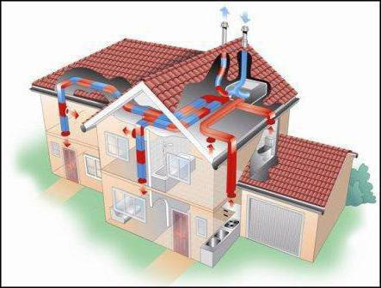

Принцип работы рекуператора очень прост – через определенные платины, хорошо проводящие тепло, воздух, вытягиваемый из помещения, подогревает входящие с улицы холодные потоки, не смешиваясь с ним. В итоге в дом поступает не ледяной, а на 2-3 градуса подогретый воздух, что способствует более комфортному микроклимату в помещении, а также позволяет экономить на отоплении, ввиду повышения температуры в помещении за счет теплых потоков.

Рекуператоры бывают пластинчатыми, как описано выше, роторными (с вращающимся элементом внутри) и с промежуточным теплоносителем. Большой выбор производителей рекуператоров позволяет подобрать аппарат для разных помещений и заказчиков.

**Как рационально использовать коммунальные энергоресурсы?**

Рациональное использование имеющихся ресурсов включает не только установку и эксплуатацию энергоэффективного оборудования, но и соблюдение определенного режима. Режим энергосбережения – порядок жизни, при котором обеспечивается экономия энергии на бытовом уровне. Если поставить цель – сэкономить на коммунальных платежах, то необходимо сначала установить оборудование, которое при помощи автоматизации подачи и учета энергии позволит не тратить зря киловатты.

Его следует подбирать, исходя из маркировки, подтверждающей, что данный прибор или аппарат обеспечивает энергосбережение. Повышение энергетической оптимизации использования ресурсов возможно только при рациональной эксплуатации всего оборудования. Своевременное выключение света в комнатах, где нет людей, внимательное отношение к трате горячей воды и правильная настройка автоматических приборов учета и расхода тепловой и электрической энергии в доме позволит достигнуть существенных результатов в экономии энергии и личных денежных средств.

**Что такое пассивный дом?**

Энергоэффективность и энергосбережение неразрывно связывают с понятием пассивного домостроения. Оно объединяет в себе набор энергосберегающих мероприятий, которые в комплексе обеспечивают низкий уровень энергопотребления. Свою историю технология [пассивного дома](http://fb.ru/article/225764/energosberegayuschiy-dom-passivnyiy-dom-proektirovanie-stroitelstvo-i-osobennosti) начинает в городе Дармштадте, где была впервые разработана физиком Файстом. Расчет энергобаланса дома натолкнул его на мысль о создании здания, которое не надо было бы подключать к отоплению даже зимой, – пассивного дома. Тогда в Германии дома потребляли около 200 кВт.ч/м² в год. Пассивному же дому понабилось всего 10 кВт.ч/м² в год, чтобы оставаться пригодным и даже комфортным для круглогодичного проживания.

Базовым критерием пассивного дома является создание замкнутой оболочки здания с повышенной теплоизоляцией и низкой теплопроводностью. Это достигается при помощи применения энергосберегающих теплоизоляционных материалов, исключения так называемых мостиков холода (мест в ограждающих конструкциях здания, по которым холод проникает в здание: крепления фасадов, оконные рамы).